Iets veroorzaken = de oorzaak zijn van dingen die gebeuren
Als er chaos is, ligt alles door elkaar er is geen orde
Als je in paniek raakt wordt je plotseling heel angstig .Je weet niet meer wat je moet doen. Soms doe je rare onverstandige dingen
Verwarring= als er verwarring heerst zijn er mensen in de war als je in verwarring raakt weet je niet wat je moet zeggen of doen
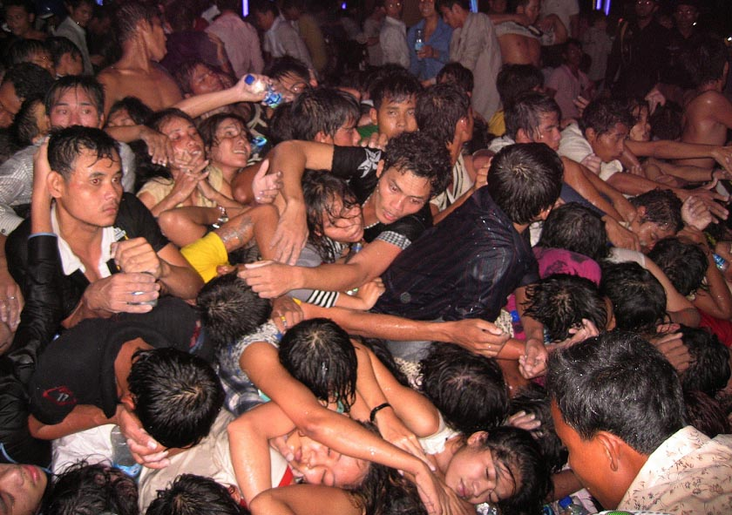
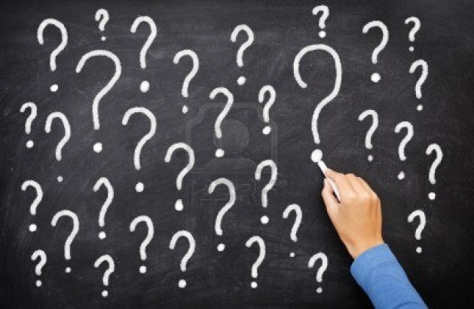
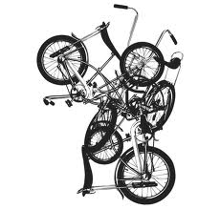
De verwarring
Veroorzaken
De chaos
De paniek

